Հավելված N 1
ՀՀ կառավարության 2017 թվականի
_______________-ի N ______-Ն որոշման

«Հաստատված է
ՀՀ կառավարության 2000 թվականի
հունիսի 15-ի N 320 որոշմամբ

Ն Մ ՈՒ Շ

ՀԱՅԱՍՏԱՆԻ ՀԱՆՐԱՊԵՏՈՒԹՅՈՒՆ
ԿՐԹՈՒԹՅԱՆ ԵՎ ԳԻՏՈՒԹՅԱՆ
ՆԱԽԱՐԱՐՈՒԹՅՈՒՆ
Վ Կ Ա Յ Ա Կ Ա Ն

ՏԱՐԱԿԱՆ ԿՐԹՈՒԹՅԱՆ

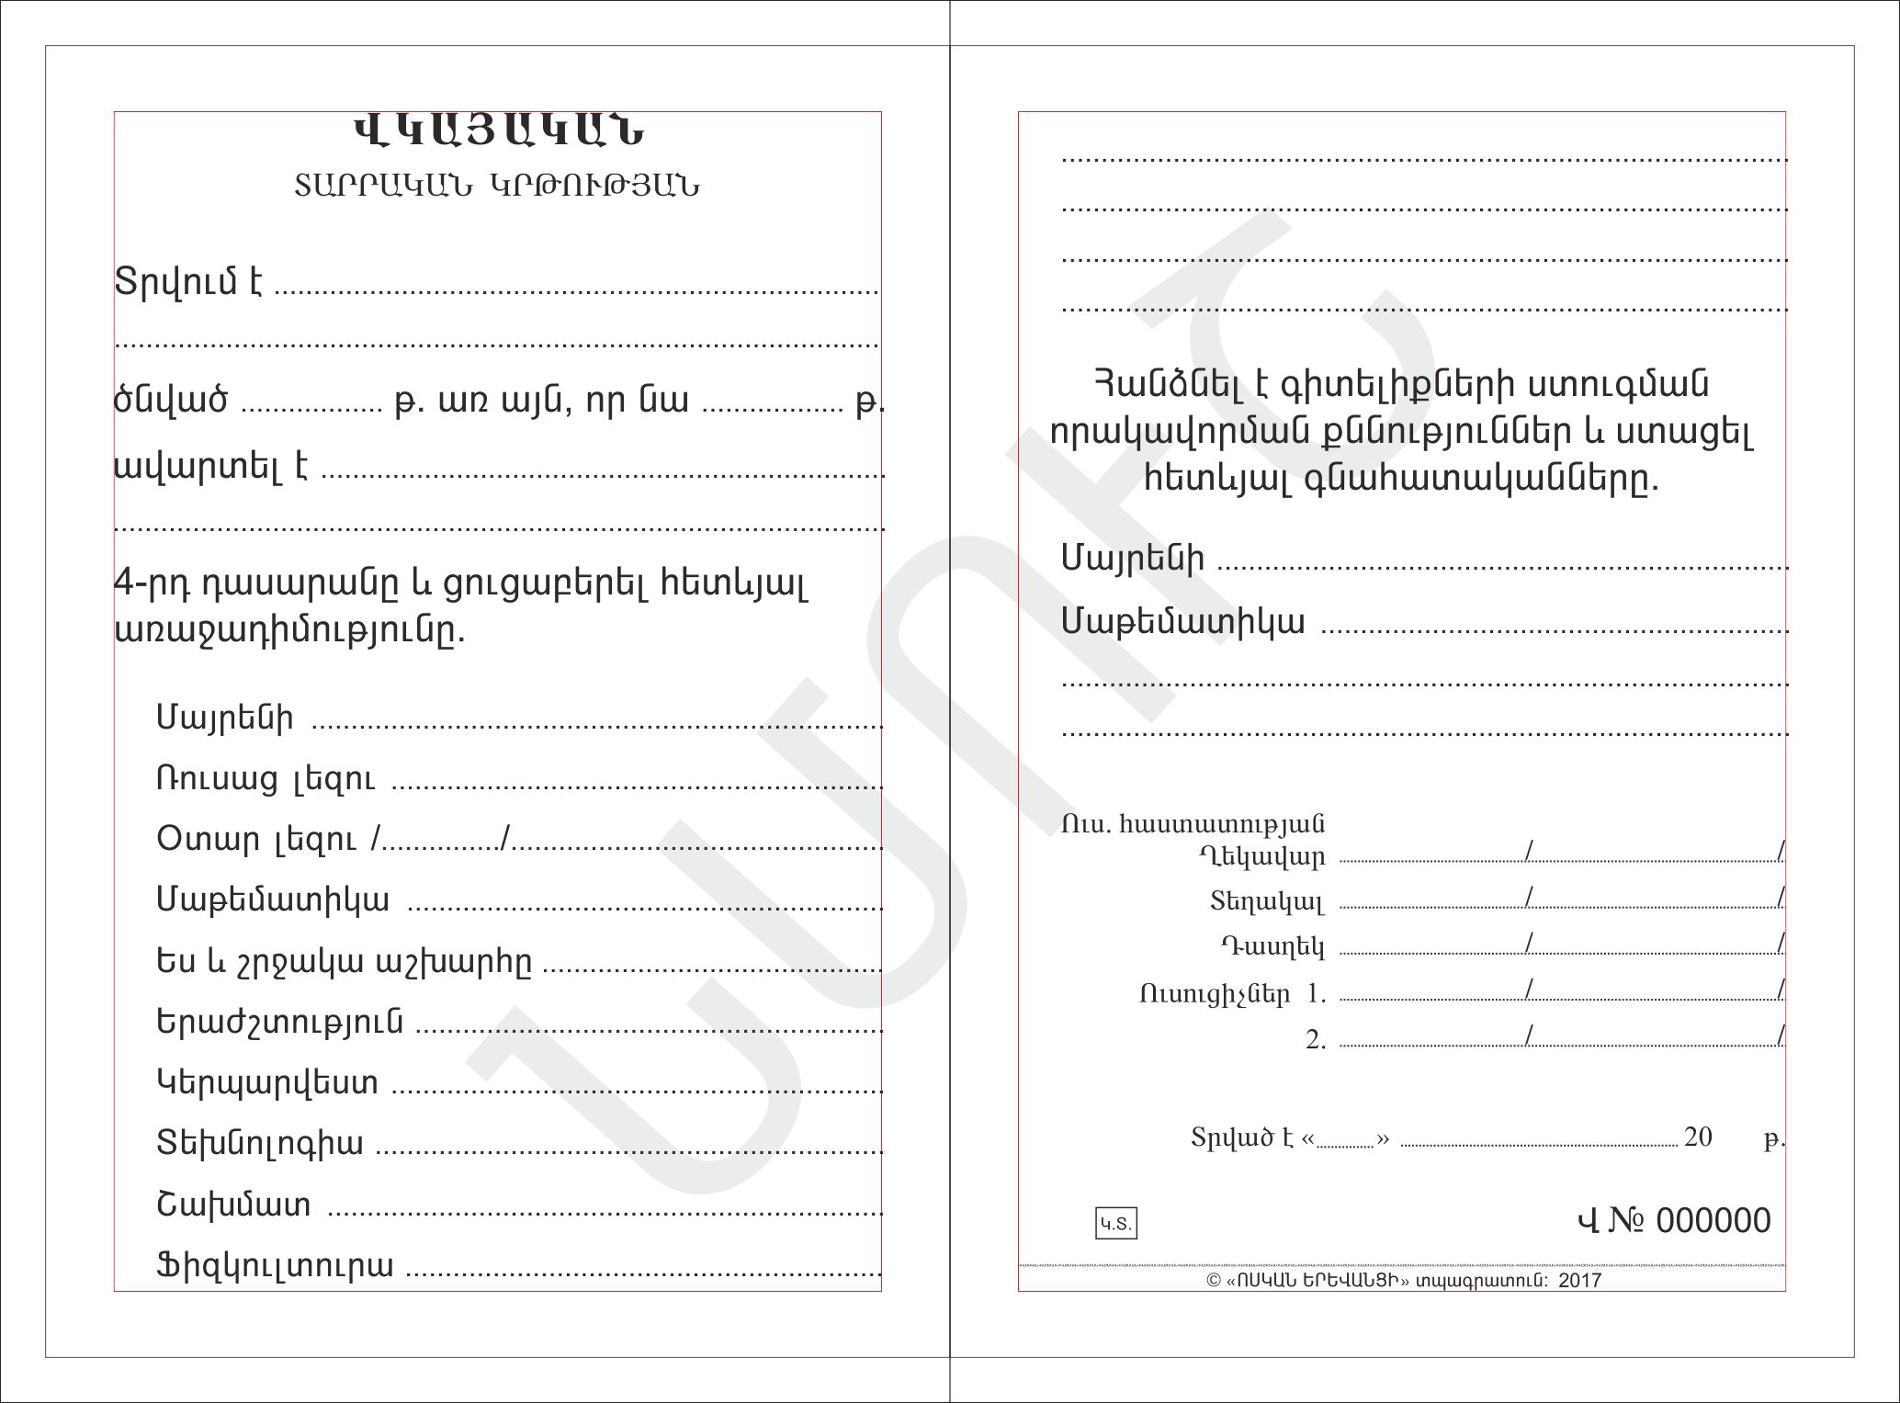

Հավելված N 2
ՀՀ կառավարության 2017 թվականի
_______________-ի N ______-Ն որոշման

«Հաստատված է
ՀՀ կառավարության 2000 թվականի
հունիսի 15-ի N 320 որոշմամբ

Ն Մ ՈՒ Շ

ՀԱՅԱՍՏԱՆԻ ՀԱՆՐԱՊԵՏՈՒԹՅՈՒՆ
ԿՐԹՈՒԹՅԱՆ ԵՎ ԳԻՏՈՒԹՅԱՆ
ՆԱԽԱՐԱՐՈՒԹՅՈՒՆ
Վ Կ Ա Յ Ա Կ Ա Ն

ՏԱՐԱԿԱՆ ԿՐԹՈՒԹՅԱՆ

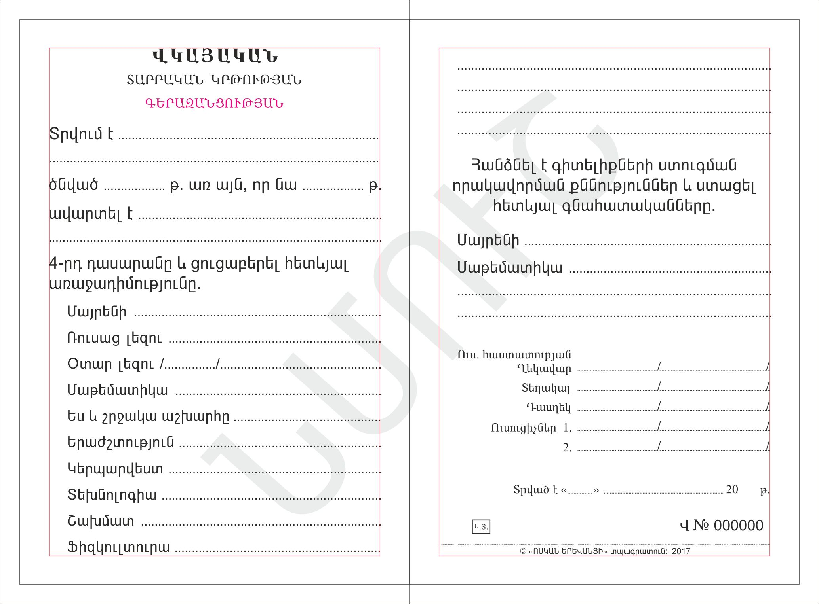

Հավելված N 3
ՀՀ կառավարության 2017 թվականի
_______________-ի N ______-Ն որոշման

«Հաստատված է
ՀՀ կառավարության 2000 թվականի
հունիսի 15-ի N 320 որոշմամբ

Ն Մ ՈՒ Շ

ՀԱՅԱՍՏԱՆԻ ՀԱՆՐԱՊԵՏՈՒԹՅՈՒՆ
ԿՐԹՈՒԹՅԱՆ ԵՎ ԳԻՏՈՒԹՅԱՆ
ՆԱԽԱՐԱՐՈՒԹՅՈՒՆ
Վ Կ Ա Յ Ա Կ Ա Ն

ՀԻՄՆԱԿԱՆ ԿՐԹՈՒԹՅԱՆ

Հավելված N 4
ՀՀ կառավարության 2017 թվականի
_______________-ի N ______-Ն որոշման

«Հաստատված է
ՀՀ կառավարության 2000 թվականի
հունիսի 15-ի N 320 որոշմամբ

Ն Մ ՈՒ Շ

ՀԱՅԱՍՏԱՆԻ ՀԱՆՐԱՊԵՏՈՒԹՅՈՒՆ
ԿՐԹՈՒԹՅԱՆ ԵՎ ԳԻՏՈՒԹՅԱՆ
ՆԱԽԱՐԱՐՈՒԹՅՈՒՆ
Վ Կ Ա Յ Ա Կ Ա Ն

ՀԻՄՆԱԿԱՆ ԿՐԹՈՒԹՅԱՆ

Հավելված N 5
ՀՀ կառավարության 2017 թվականի
_______________-ի N ______-Ն որոշման

«Հաստատված է
ՀՀ կառավարության 2000 թվականի
հունիսի 15-ի N 320 որոշմամբ

Ն Մ ՈՒ Շ

ՀԱՅԱՍՏԱՆԻ ՀԱՆՐԱՊԵՏՈՒԹՅՈՒՆ
ԿՐԹՈՒԹՅԱՆ ԵՎ ԳԻՏՈՒԹՅԱՆ
ՆԱԽԱՐԱՐՈՒԹՅՈՒՆ
Ա Տ Ե Ս Տ Ա Տ

ՄԻՋՆԱԿԱՐԳ ԿՐԹՈՒԹՅԱՆ

Հավելված N 6
ՀՀ կառավարության 2017 թվականի
_______________-ի N ______-Ն որոշման

«Հաստատված է
ՀՀ կառավարության 2000 թվականի
հունիսի 15-ի N 320 որոշմամբ

Ն Մ ՈՒ Շ

ՀԱՅԱՍՏԱՆԻ ՀԱՆՐԱՊԵՏՈՒԹՅՈՒՆ
ԿՐԹՈՒԹՅԱՆ ԵՎ ԳԻՏՈՒԹՅԱՆ
ՆԱԽԱՐԱՐՈՒԹՅՈՒՆ
Ա Տ Ե Ս Տ Ա Տ

ՄԻՋՆԱԿԱՐԳ ԿՐԹՈՒԹՅԱՆ

